

컴퓨터알고리즘 7주차과제

2016112158김희수



(문제1,2번)

첨부된 pdf파일 참조

(문제3번)

--실행화면—

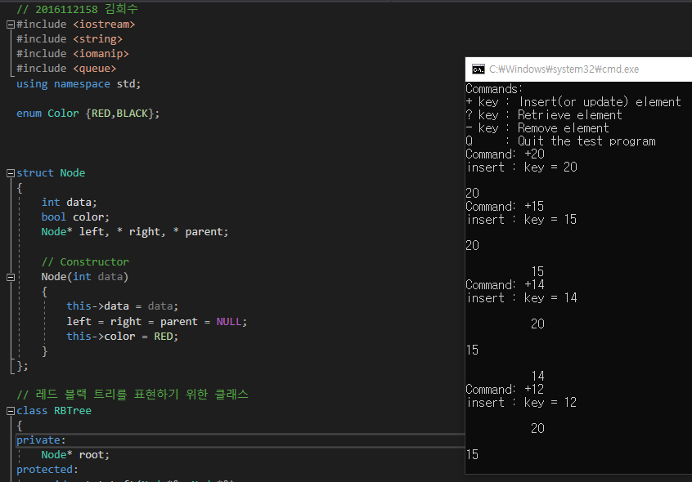

--설명—

저번 이진탐색트리와는 약간 다르게 Node타입을 구조체로 정의할 때, 흑색 적색 판별을 위한 color(bool), 부모, 조부모노드를 위한 parent(Node\*형)을 정의했다. 또한 생성자를 이용해 노드가 처음 생성될 때, data와 그 색깔이 빨강으로 설정되도록 생성자를 만들었다

레드블랙트리를 만들땐, 클래스를 활용하였다. 멤버변수로는 root, 멤버함수로는 좌회전, 우회전을 위한 rotateLeft/Right함수, 레드블랙트리를 유지하도록 만드는 fixViolation함수. 노드 삽입을 위한 insert함수. 출력을 위한 print2DUti,print2D함수가 있다.

insert함수에선 먼저 삽입할 노드(pt)를 생성한다. 그 후 이진검색트리에서 삽입할 때와 마찬가지로 삽입을 한 후, fixViolation함수로 레드블랙트리로 만들어준다.

rotateLeft/Right함수는 수업시간에 배운것이다. fixViolation할 때 필요하다. 노드pt를 기준으로 하여 pt쪽으로 좌회전/우회전이 이루어진다. 회전을 위해 y를 설정하고 y의 왼쪽 서브트리를 pt의 오른쪽 서브트리로 옮긴 후, pt의 부모를 y의 부모로 한다. 그 후, pt가 왼쪽자식이었는지 오른쪽 자식이었는지에 따라 y의 처리를 달리한다.

fixViolation함수는 레드블랙트리를 특성을 유지시켜주도록 만들어주는 함수이다. 부모노드와 조부모노드, 삼촌노드는 변수로 설정하여 이름을 새로주었다. 삽입 후의 문제인 2번 경우(루트는 흑색이다)와 4번 경우(노드가 적색이면 그 노드의 자식은 모두 흑색이다)에 대해 처리해야 했으며 2번 경우는 root의 컬러를 BLACK으로 바꿔서 처리하였고, 4번의 경우는 case1,2,3으로 나누어 처리하였다.